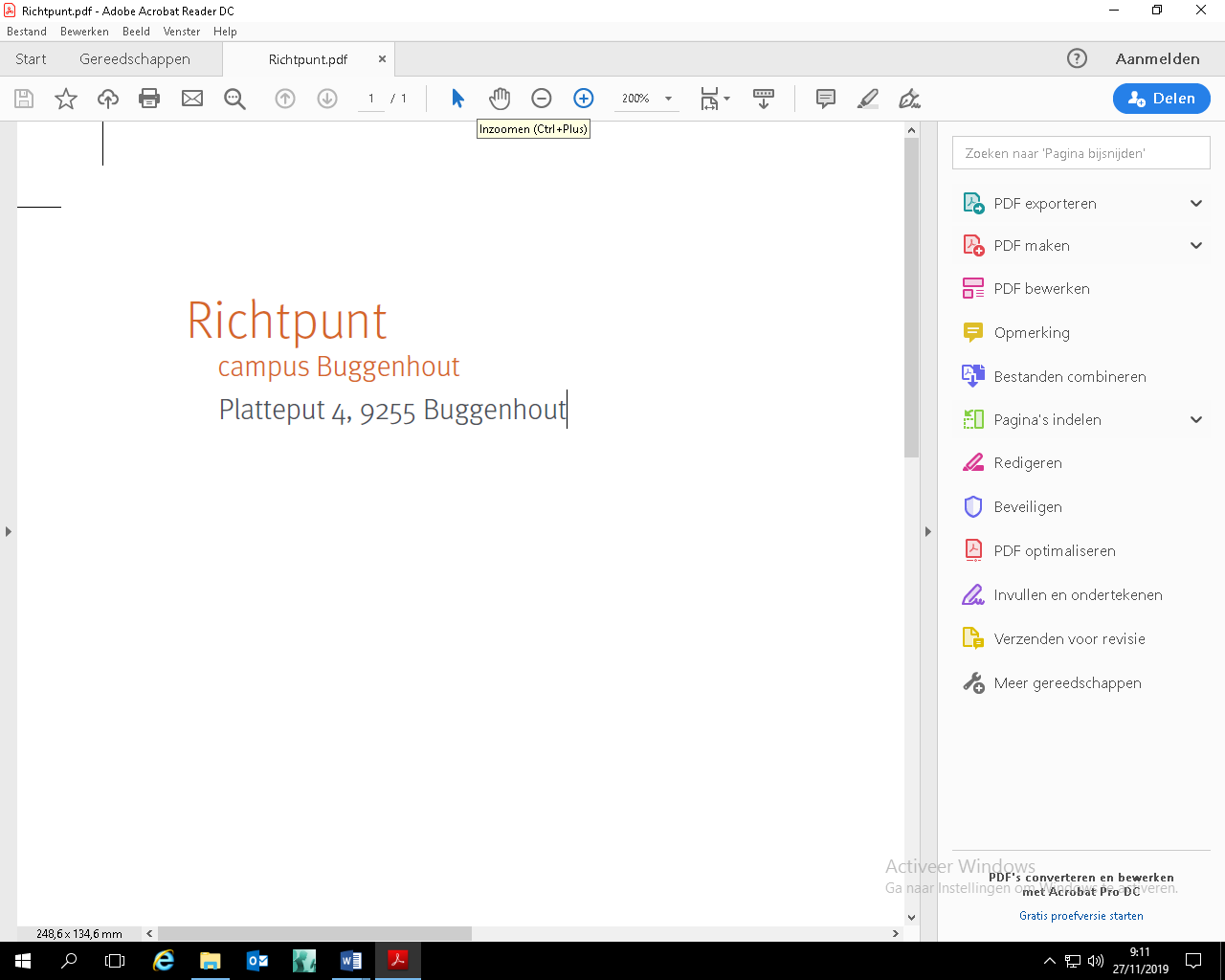

Visie TOAH

Als school willen we tegemoet komen aan de noden van de leerlingen ook wanneer het niet mogelijk is om voltijds school te lopen. Het wettelijk kader stelt dat om in aanmerking te komen voor TOAH aan volgende voorwaarde moet voldaan worden:
Om in aanmerking te komen voor TOAH, moet uw kind toestemming krijgen van een arts en moet uw kind
- langdurig of chronisch ziek zijn
- minstens in de 1ste kleuterklas zitten
- voltijds ingeschreven zijn in een basis- of secundaire school, en een regelmatige leerling zijn (dat is informatie die de school nakijkt)
- op minder dan 10 km van de school verblijven voor het gewoon onderwijs; op minder dan 20 km voor het buitengewoon onderwijs. Als uw kind verder verblijft, is de school vrij om TOAH toe te staan of te weigeren. Verblijft uw kind in een ziekenhuis, preventorium of K-dienst (dienst voor kinderpsychiatrie), bespreek dan de mogelijkheden inzake tijdelijk onderwijs aan huis met de school van uw kind.
Langdurig ziek betekent dat uw kind meer dan 21 kalenderdagen na elkaar afwezig is door een ziekte of ongeval (weekends en vakantiedagen tellen ook). U bewijst dat met een ziektebriefje van uw huisarts of van een specialist.
Chronisch ziek betekent dat uw kind een terugkerende behandeling ondergaat en daarom telkens een korte periode niet naar school kan gaan. De behandeling is gespreid over meer dan 6 maanden. U bewijst dat met een ziektebriefje van een specialist.

Vanuit de school worden TOAH-opdrachten boven de 20 km meestal geweigerd, dit kan enkel met een vraag naar de school die wordt voorgelegd aan de klassenraad en waarbij rekening gehouden wordt met de noden van de leerling, bereikbaarheid van de leerling en beschikbaarheid van een collega die de opdracht kan opnemen, om hier een beslissing in te nemen.

Als school willen we zoveel mogelijk kansen bieden aan de leerling binnen onze mogelijkheden. We stellen een vacature op voor een TOAH- leerkracht en wanneer deze wordt gevonden wordt in samenspraak met de mogelijkheden met de mogelijkheden van de leerkracht een moment geprikt. Als school willen we de brug blijven maken en kan TOAH aan huis en kan de brug maken met de school.

Wanneer een TOAH opdracht start, willen we in eerste instantie een goede beeldvorming opbouwen van de leerling. De beeldvorming opbouwen gebeurt aan de hand van het doornemen van het dossier door de TOAH-leerkracht een gesprek met de orthopedagoog. De orthopedagoog zal verder coördineren welke gesprekken nog nodig zijn (bv. Auti-coach, klasdirecteur etc.) De klassenraad van de leerling zal aangeven welke vakken of onderwerpen belangrijk zijn om de onderwijsloopbaan van de leerling zoveel als mogelijk te kunnen ondersteunen. Het TOAH onderwijs kan al dan niet aangevuld worden met het afstandsonderwijs.

Na de beeldvorming gaat de TOAH leerkracht van start volgens de gemaakte afspraken. De beeldvorming wordt dan verder uitgewerkt door de TOAH leerkracht die de nodige observaties communiceert naar de orthopedagoog. Om de beeldvorming van de leerling en de opvolging van de leerling mee te ondersteunen vinden we het noodzakkelijk dat de TOAH leerkracht kan aansluiten bij de begin/midden/eindklassenraad.
De afspraak is dat er geen TOAH lessen doorgaan op officiële vrije dagen van de school, de schoolkalender wordt gevolgd. Wijzigingen in andere weken kunnen gebeuren in onderling overleg tussen TOAH- leerkracht en ouders maar kan niet afgedwongen worden.

Binnen de TOAH lessen willen we verbinding centraal gaan stellen, als school zijn we er van overtuigd dat net zoals in therapeutische relaties de relatie met de leerkracht heel wat bepaald van het succes van de begeleiding. Doordat een leerling zich veilig kan voelen, kan de leerling tot leren komen. We zullen dus in eerste instantie deze verbinding centraal stellen en aanvullen met de zorg die nodig is. Wanneer eerst een gesprek nodig is om tot leren te komen zal dit prioriteit krijgen ten opzichte van de les, omdat we het belangrijk vinden dat de randvoorwaarden om tot leren te komen vervult zijn.

We vinden het belangrijk om de leerlingen op een obejectieve manier te kunnen beoordelen. TOAH wil niet zeggen dat er doelstellingen weg vallen of dat bepaalde vakken niet moeten worden gevolgd. De eindtermen binnen OV4 blijven hetzelfde. Voor de A-stroom verwachten we dan ook dat de leerling deelneemt aan de opgegeven examens en kunnen toetsen worden meegegeven die onder toezicht dienen gemaakt te worden.

Desondanks dat de doelstellingen hetzelfde blijven proberen we bij TOAH steeds te vertrekken vanuit de minimumdoelen om zoveel mogelijk ruimte te creëren in de TOAH- lessen.

De TOAH leerkracht is dus de schakel tussen school en ouders en helpt de vertaling te maken van de noden van de leerlingen en wat opnieuw nodig is om tot verbinding te komen met de school. De TOAH leerkracht zal dus steeds werken vanuit de schoolvisie.Om de TOAH leerkacht te ondersteunen vinden we het noodzakelijk om de TOAH leerkracht in beperkte mate mee te nemen binnen de aanvangsbegeleiding: welke boeken kan ik gebruiken, welke logins zijn nodig, een rondleiding op de school, de schoolafspraken en regels leren kennen, hierbij kan de aanvangsbegeleiding zeker ondersteunen.

